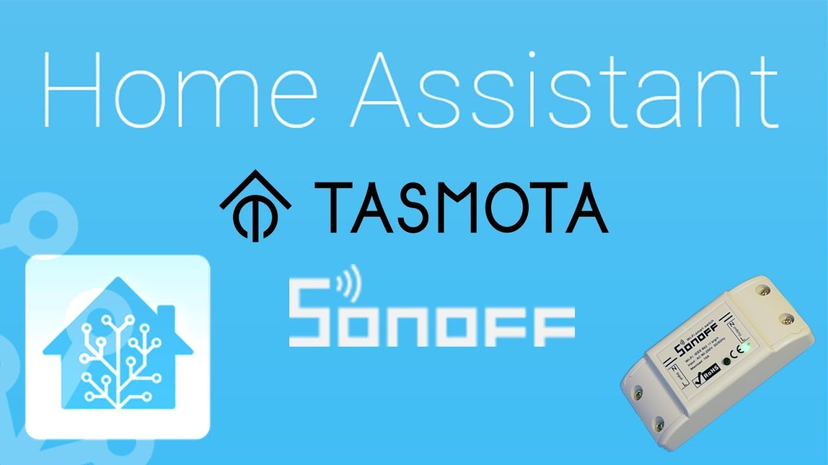
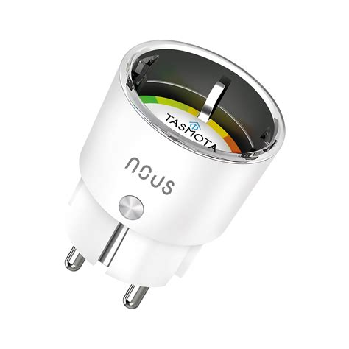
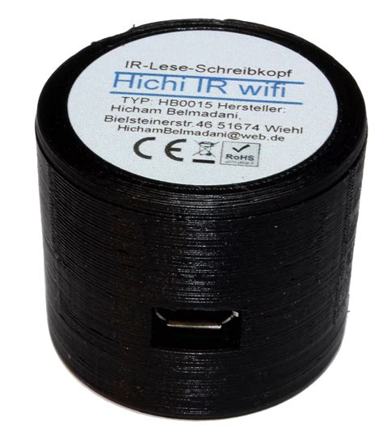
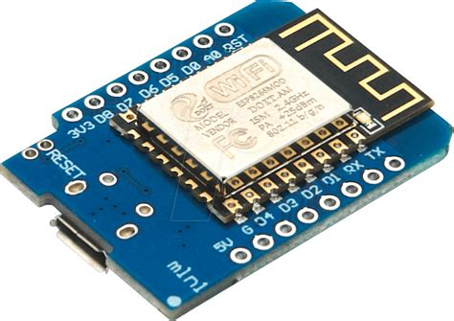
NOUS-A1T
D1-Mini
Hichi IR
Inhaltsverzeichnis
1 Basisbetriebsarten des Nous A1T 3
2 Konfiguration der Tasmota Geräte 4
2.1 Suche nach dem nicht konfigurierten Gerät 4
2.2 Verbinden mit dem WLAN-Netz 4
2.3 Reset 5
3 Konfiguration des Hichi IR wifi 6
3.1 Main Menu 6
3.2 Consoles / Edit Script 6
3.3 Module Configuration 7
3.4 Konfiguration MQTT 7
3.5 Weitere Konfiguration 8
3.6 Informationen 9
4 Konfiguration des Nous A1T 10
4.1 Kalibrierung 10
4.2 Konfiguration des Moduls 11
4.3 Konfiguration MQTT 11
4.4 Weitere Konfiguration 13
4.5 Informationen 15
5 Konfiguration D1 Mini 16
5.1 MQTT Configutaion 16
5.2 Other Configutaion 16
5.3 Konfiguration: LEDs 16
5.4 Konfiguration: PN532 RFID-Reader 19
6 Integration in HomeAssistant 23
6.1 Benutzer Anlegen 23
6.2 Gerät über das Tasmota Plugin integrieren 23
6.2.1 Das neue Gerät Konfigurieren 24
6.2.2 Manuelles Erkennen der Tasmota-Geräte (Discovery) 25

Basisbetriebsarten des Nous A1T
Das GFS-cPVMan System unterstützt drei Klassen von Verbrauchern:
1.) Verbraucher, die eingeschaltet werden, dann eine zeitlang arbeiten und sich dann ausschalten. Beispiele für diese Geräteklasse sind: kleine Wärmepumpen (= Klimageräte), Geschirrspühlmaschinen, Waschmaschinen, Wäschetrockner... (Geräteklasse CONTINUOUS)

2.) Verbraucher, die zu jeder Zeit ein und auch wieder ausgeschaltet werden können. Beispiel: Heizstab eines Pufferspeichers. (Geräteklasse FAST)

3.) Der Power-Schalter der WallBox bildet eine eigene Geräteklasse. Da die WallBox neben dem Schalter auch die Elektronik für die Steuerung enthält, muss der Home Assistant wissen welche Schaltfunktion die Wallbox bedient. Die Funktion des Power-Schalters der WallBox entspricht der Geräteklasse CONTINUOUS.

Geräte der Klasse C (=Continuous) werden mit dem GFS-cSWITCHC01 ausgerüstet. Anhand des Gerätenames erkennt die GFS-cPVMan Software, dass das an diese Steckdose angeschlossene Gerät erst dann eingeschaltet werden soll, wenn längere Zeit eine gute PV-Ertragslage vorliegt. Der GFS-cPVMan entscheidet sich dann zum Einschalten. Das Gerät wird erst dann wieder ausgeschaltet, wenn der Laststrom des Geräts eine Grenze unterschreitet.

Geräte der Klasse F (=Fast) werden mit dem GFS-cSwitchF01 ausgerüstet. Anhand des Gerätenames erkennt die GFS-cPVMan Software, dass das an diese Steckdose angeschlossene Gerät eingeschaltet werden soll, wenn die PV-Anlage Überschüsse erziehlt. Das Gerät wird relativ schnell wieder ausgeschaltet, wenn die Überschüsse zurück gehen. Damit Verbraucher nicht ständig ein und ausgeschaltet werden (->Verschleiß des Relais). Werden die Entscheidungen auch hier zeitverzögert durchgeführt. Erst wenn klar ist, dass der PV-Überschuss wahrscheinlich stabil ist wird der Verbraucher zugeschaltet. Und erst wenn klar ist, dass die PV-Überschüsse längerfristig unter 0 absinken wird das Gerät wieder abgeschaltet.
Die Wallbox wird mit einem GFS-cSwitchWB ausgerüstet (Geräteklasse WB (=WallBox)) diese Geräteklasse verhält sich genauso wie die Schalter der Geräteklasse C (wird erst ausgeschaltet, wenn der Strom für eine bestimmte Zeit 0 A erreicht hat). Der WallBox Schalter wird aber manuell über RFID gestartet.

Konfiguration der Tasmota Geräte

Suche nach dem nicht konfigurierten Gerät
Am PC muss das WLAN-Interface eingeschaltet sein. Man findet das neu Tasmota-Gerät als WLAN-Hotspot in den WLAN-Einstellungen von Windows:
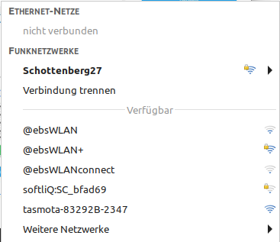
Jedes Tasmota-Gerät hat eine eigene WLAN-Bezeichnung (SSID). Der Name des WLAN beginnt immer mit “tasmota-”.

Verbinden mit dem WLAN-Netz
Wenn man den Rechner mit dem WLAN des Tasmota-Gerätes verbindet, und den Browser öffnet, dann erscheint die Meldung: “Anmeldeseite des Netzwerks öffnen”
Durch Betätigung dieses Knopfs öffnet sich die Tasmota WLAN-Konfigurationseite.
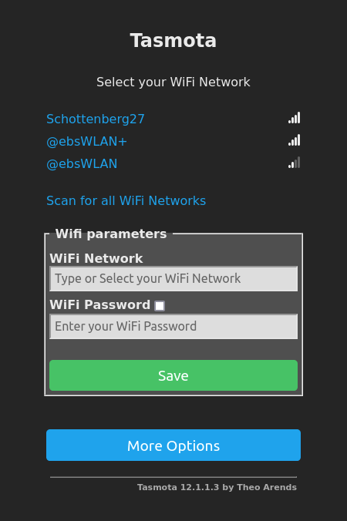
Wähle die Zugangsdaten des WLAN-Netzwerks aus, an dem auch der HomeAssistant Server angeschlossen ist.
Wenn die Konfiguration abgeschlossen ist und die Daten mit SAVE bestätigt wurden, erscheint die IP-Adresse des GFS-cSwitch im neuen HomeAssistant Netzwerk.
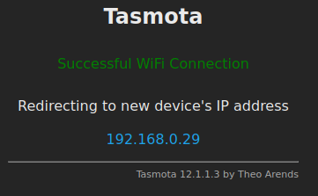

Reset
Nach der Übertragung der WLAN-Parameter kann es vorkommen, dass der Nous A1T falsch konfiguriert ist und daher nicht mehr auf dieses Gerät zugegriffen werden kann. Die Tasmota Geräte besitzen hierzu eine Rücksetzfunktion. Mit dieser Möglichkeit können die WLAN-Einstellungen gelöscht werden. Nach dem Reset befindet sich die Tasmota Steckdose wieder im Auslieferungszustand.
Um den Steckdosenschalter zurückzusetzen muss das Gerät 7 mal kurz (< 10 Sekunden) eingeschaltet werden (Ausschaltezeit > 3 Sekunden). Nach dieser Prozedur erzeugt der Steckdosenschalter wieder sein eigenes WLAN-Netz mit der Bezeichung “tasmota-XXXXXXX”

Konfiguration des Hichi IR wifi

Main Menu
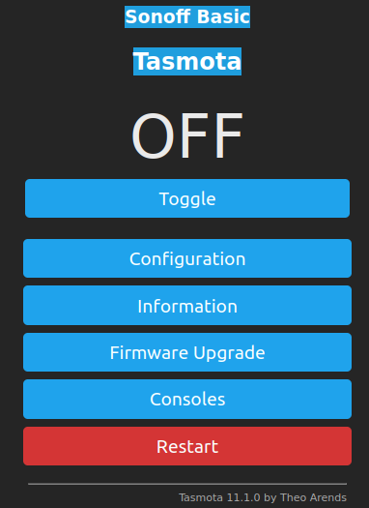

Consoles / Edit Script
Der Stromzähler wird über ein Script abgelesen. Bei den meisten im deutschen Stromnetz eingesetzten Stromzählern funktioniert das folgende Script:

>D
>B
=>sensor53 r
>M 1
+1,3,s,0,9600,Haus
1,77070100100700ff@1,Power,W,power,0
1,77070100010800ff@1000,Total In ,kWh,total_in,3
1,77070100020800ff@1000,Total Out,KWh,total_out,3
1,77070100000009ff@#,Service ID,,Meter_id,0
#
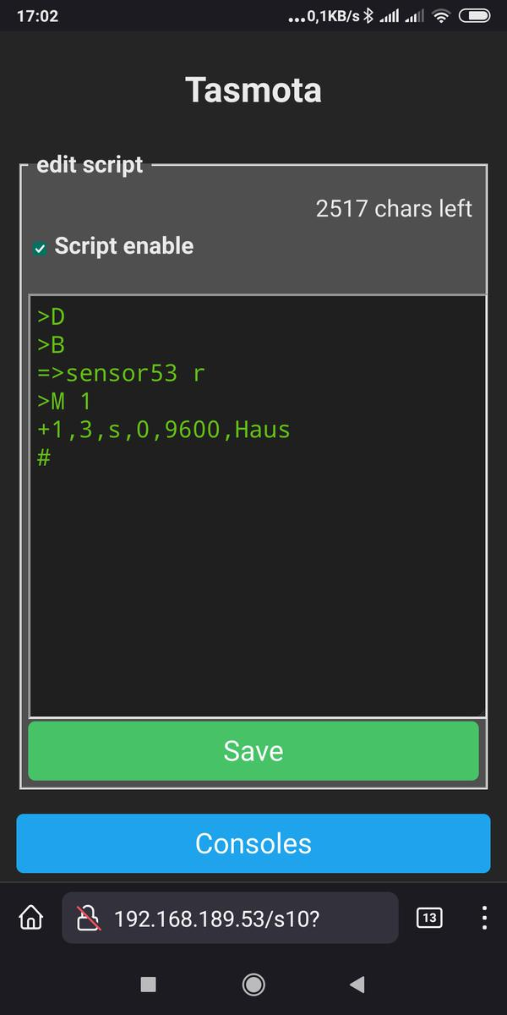
Und die „Script enable“ Checkbox muss ausgewählt werden.

Module Configuration

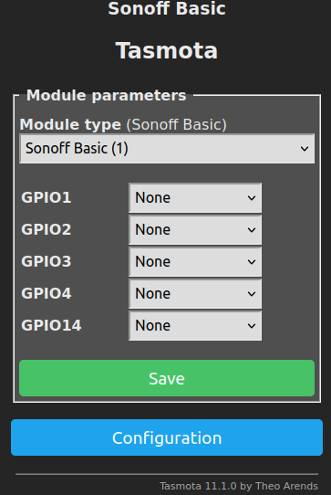

Konfiguration MQTT
Menü: “Configuration MQTT”

Host: 192.168.0.202
Port: 1883
Client: METER_%06X
User: gfs_user
Password: gfs_pw
Topic: gfs_cmeter
Full Topic: %prefix%/%topic%/

Weitere Konfiguration
Menü: “Configure Other”
Template: {"NAME":"Generic","GPIO":[1,1,1,1,1,1,1,1,1,1,1,1,1,1],"FLAG":0,"BASE":18}
Device Name : GFS_CMETER
Friendly Name1: GFS_CMETER

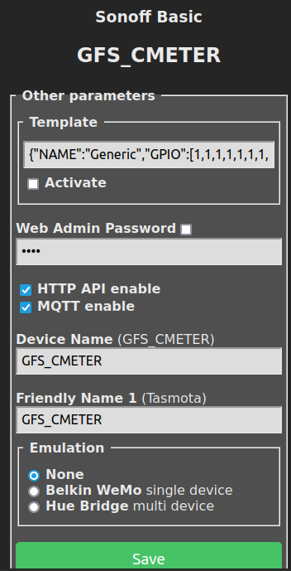

Informationen
Program Version | 11.1.0(tasmota)
Build Date & Time | 2022-05-05T03:23:22
Core/SDK Version | 2_7_4_9/2.2.2-dev(38a443e)
Uptime | 0T00:02:06
Flash write Count | 88 at 0xF4000
Boot Count | 80
Restart Reason | Software/System restart
Friendly Name 1 | GFS_CMETER
AP1 SSId (RSSI) | Schottenberg27 (80%, -60 dBm) 11n
Hostname | gfs_cmeter-5852
MAC Address | C8:C9:A3:56:F6:DC
IP Address (wifi) | 192.168.0.22
Gateway | 192.168.0.1
Subnet Mask | 255.255.255.0
DNS Server1 | 192.168.0.1
DNS Server2 | 0.0.0.0
HTTP API | Enabled
MQTT Host | 192.168.0.202
MQTT Port | 1883
MQTT User | gfs_user
MQTT Client | METER_56F6DC
MQTT Topic | meter
MQTT Group Topic 1 | cmnd/tasmotas/
MQTT Full Topic | cmnd/gfs_cmeter/
MQTT Fallback Topic | cmnd/GFS_CMETER_56F6DC_fb/
MQTT No Retain | Disabled
Emulation | None
ESP Chip Id | 5699292 (ESP8266EX)
Flash Chip Id | 0x14325E
Flash Size | 1024 kB
Program Flash Size | 1024 kB
Program Size | 658 kB
Free Program Space | 344 kB
Free Memory | 20.8 kB

Konfiguration des Nous A1T

Kalibrierung
Für die Kalibrierung muss der Steckdosenschalter eingeschaltet werden.
Der Nous A1T wird entweder über den grünen Schalter am Gerät oder alternativ mit dem ON-Schalter in der Webseite eingeschaltet.
Wenn der Nous A1T eingeschaltet ist, öffnet man über die Tasmota-Webseite des Geräts die Konsole:

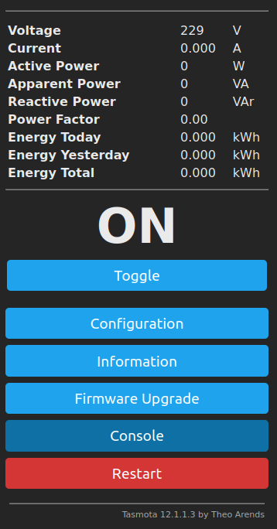
Nun muss die Netzspannung mit einem Multimeter gemessen werden. Wenn das Multimeter eine Netzspannung von 230 V anzeigt, kann man in der Konsole den Befehl:
“voltageset 230”
eingeben. Damit ist das Gerät kalibriert.
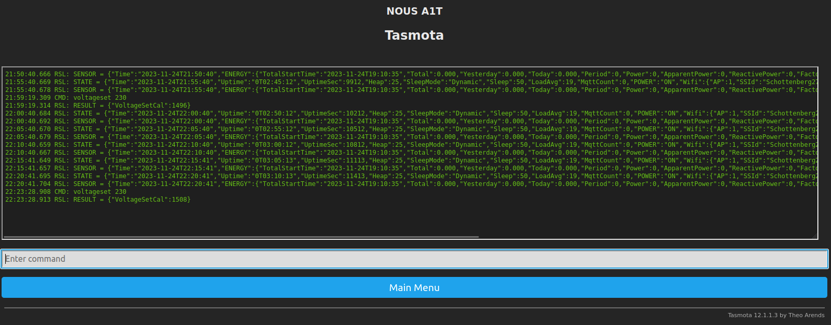

Konfiguration des Moduls
Menü: “Configuration Module”
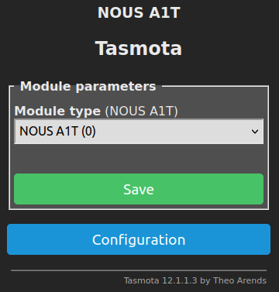

Konfiguration MQTT
Menü: “Configuration MQTT” für FAST Modus

Host: 192.168.0.202
Port: 1883
Client: SWF01_%06X
User: gfs_user
Password: gfs_pw
Topic: swf01
Full Topic: %prefix%/%topic%/

Menü: “Configuration MQTT” für CONTINUOUS Modus

Host: 192.168.0.202
Port: 1883
Client: SWC01_%06X
User: gfs_user
Password: gfs_pw
Topic: swc01
Full Topic: %prefix%/%topic%/

Menü: “Configuration MQTT” für WallBox Modus

Host: 192.168.0.202
Port: 1883
Client: WB_%06X
User: gfs_user
Password: gfs_pw
Topic: wb
Full Topic: %prefix%/%topic%/

Weitere Konfiguration
Menü: “Configure Other” für FAST Modus
Template: {"NAME":"NOUS A1T","GPIO":[32,0,0,0,2720,2656,0,0,2624,320,224,0,0,0],"FLAG":0,"BASE":49}
Device Name : GFS_CSWITCHF01
Friendly Name1: GFS_CSWITCHF01

Menü: “Configure Other” für CONTINUOS Modus
Template: {"NAME":"NOUS A1T","GPIO":[32,0,0,0,2720,2656,0,0,2624,320,224,0,0,0],"FLAG":0,"BASE":49}
Device Name : GFS_CSWITCHC01
Friendly Name1: GFS_CSWITCHC01

Menü: “Configure Other” für WallBox Modus
Template: {"NAME":"NOUS A1T","GPIO":[32,0,0,0,2720,2656,0,0,2624,320,224,0,0,0],"FLAG":0,"BASE":49}
Device Name : GFS_CSWITCHWB
Friendly Name1: GFS_CSWITCHWB
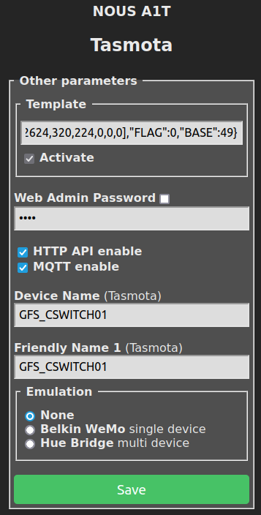

Informationen

Program Version | 12.1.1.3(tasmota)
Build Date & Time | 2022-12-07T12:31:37
Core/SDK Version | 2_7_4_9/2.2.2-dev(38a443e)
Uptime | 0T00:00:19
Flash write Count | 19 at 0xF9000
Boot Count | 5
Restart Reason | Software/System restart
Friendly Name 1 | GFS_CSWITCHF01
AP1 SSId (RSSI) | Schottenberg27 (88%, -56 dBm) 11n
Hostname | gfs-cswitch01-2347
MAC Address | 34:94:54:83:29:2B
IP Address (wifi) | 192.168.0.29
Gateway | 192.168.0.1
Subnet Mask | 255.255.255.0
DNS Server1 | 192.168.0.1
DNS Server2 | 0.0.0.0
HTTP API | Enabled
MQTT Host | 192.168.0.202
MQTT Port | 1883
MQTT User | gfs_user
Password | gfs_pw
MQTT Client | SWF01_83292B
MQTT Topic | swf01
MQTT Group Topic 1 | cmnd/tasmotas/
MQTT Full Topic | cmnd/gfs_cswitchf01/
MQTT Fallback Topic | cmnd/SWF01_83292B_fb/
MQTT No Retain | Disabled
Emulation | None
ESP Chip Id | 8595755 (ESP8266EX)
Flash Chip Id | 0x1460C4 (DOUT)
Flash Size | 1024 KB
Program Flash Size | 1024 KB
Program Size | 626 KB
Free Program Space | 376 KB
Free Memory | 26.1 KB

Konfiguration D1 Mini

MQTT Configutaion
Host: 192.168.0.202
Port: 1883
Client: D1_%06X
User: gfs_user
Password: gfs_pw
Topic: d1
Full Topic: %prefix%/%topic%/

Other Configutaion
Template: {"NAME":"Generic","GPIO":[1,1,1,1,1,1,1,1,1,1,1,1,1,1],"FLAG":0,"BASE":18}
Device Name : GFS_CD1MINI
Friendly Name1: GFS_CD1MINI

Konfiguration: LEDs
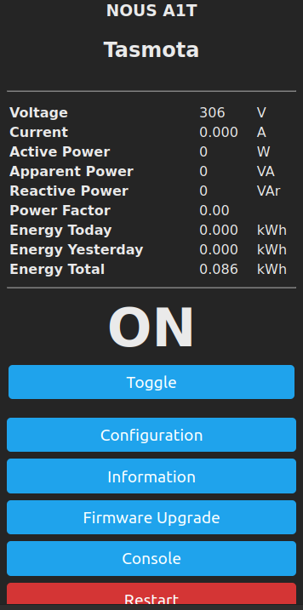

Configuration
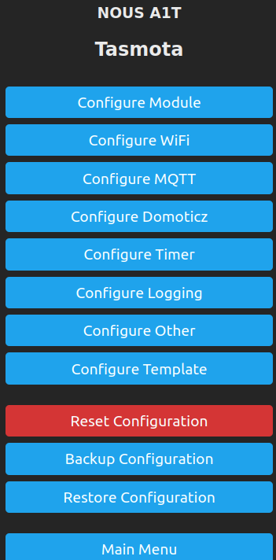

Configure Module

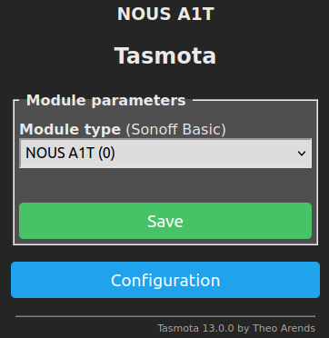

Configure WIFI
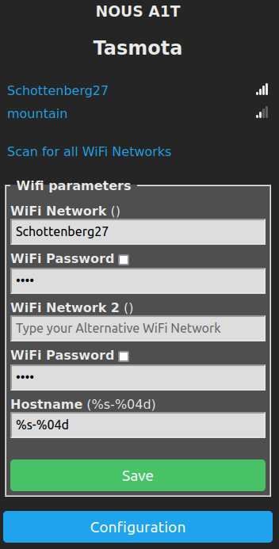

Configure MQTT

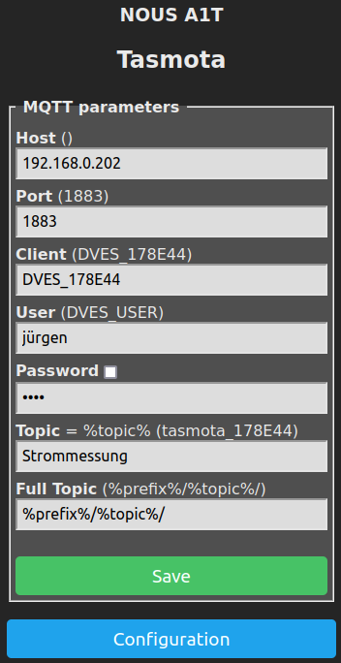

Configure Other
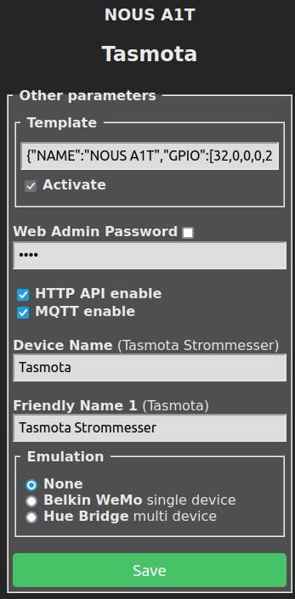

Konfiguration: PN532 RFID-Reader
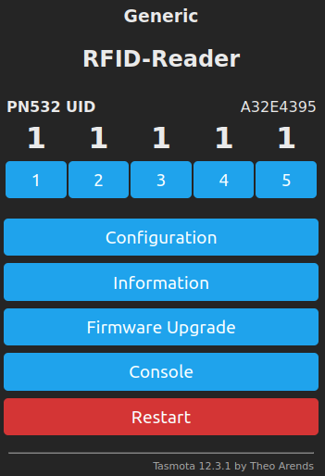

Configuration
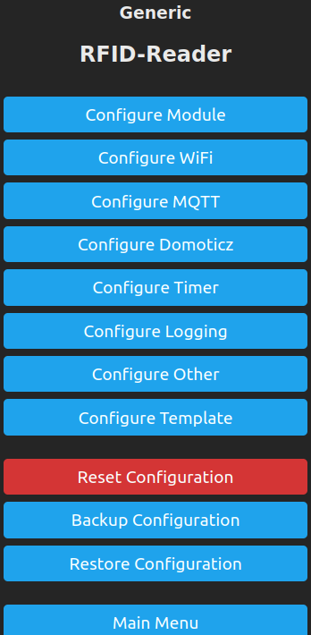

Configure Module
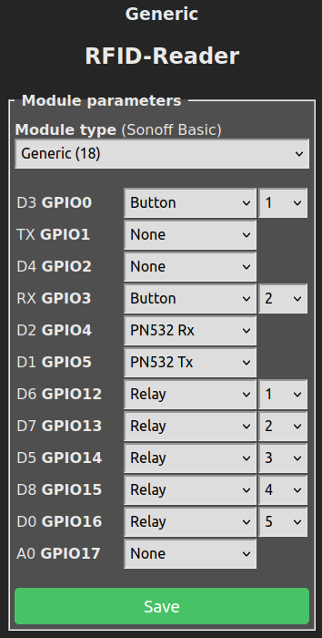

Configure WIFI
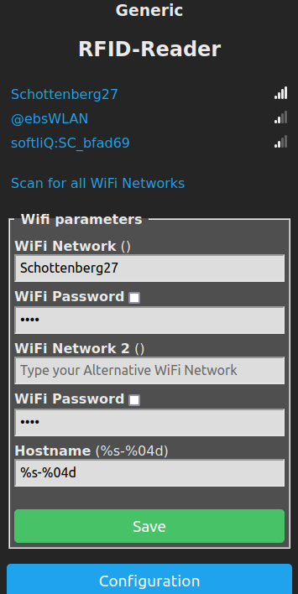

Configure MQTT
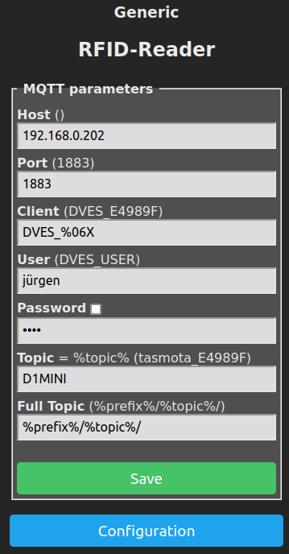

Configure Other
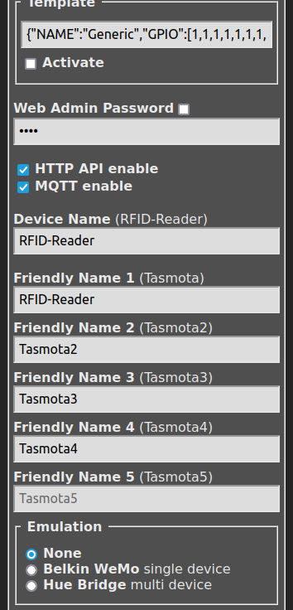

Integration in HomeAssistant

Benutzer Anlegen
Über das Hauptmenü kann man unter “Personen” den neuen HomeAssistant Nutzer für die GFS-Komponenten anlegen:
Menü: “Einstellungen/Personen”
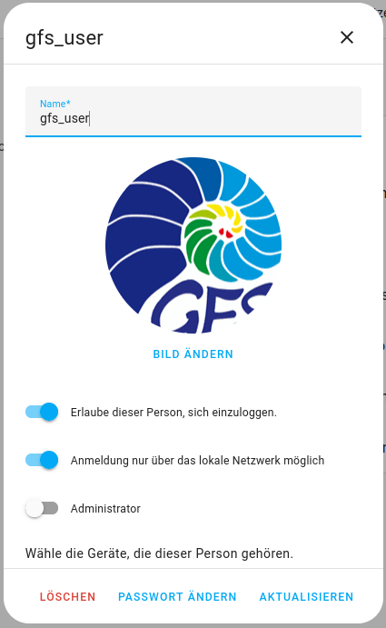
Name: gfs_user
User: gfs_user
PW: gfs_pw

Gerät über das Tasmota Plugin integrieren

Das Tasmota-Plugin muss hierzu als Integration installiert sein.
Siehe auch: https://tasmota.github.io/docs/Home-Assistant/

Das neue Gerät Konfigurieren
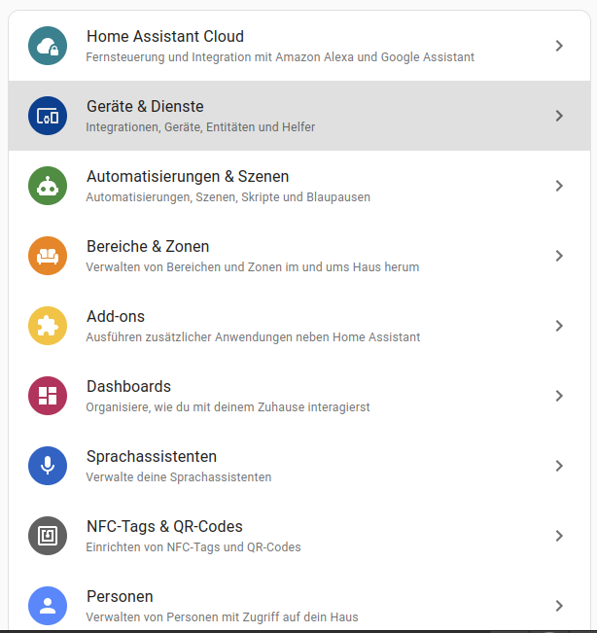
Über das Menü “Geräte & Dienste” kann man im Bereich “Integrationen” die Tasmota Integration öffnen:
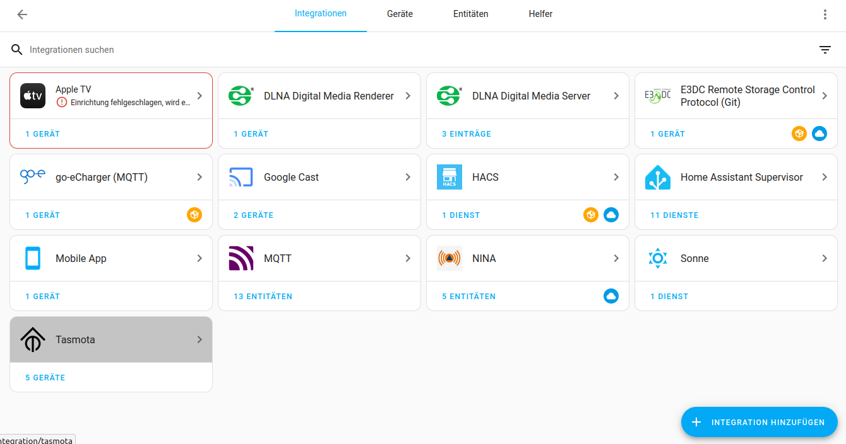

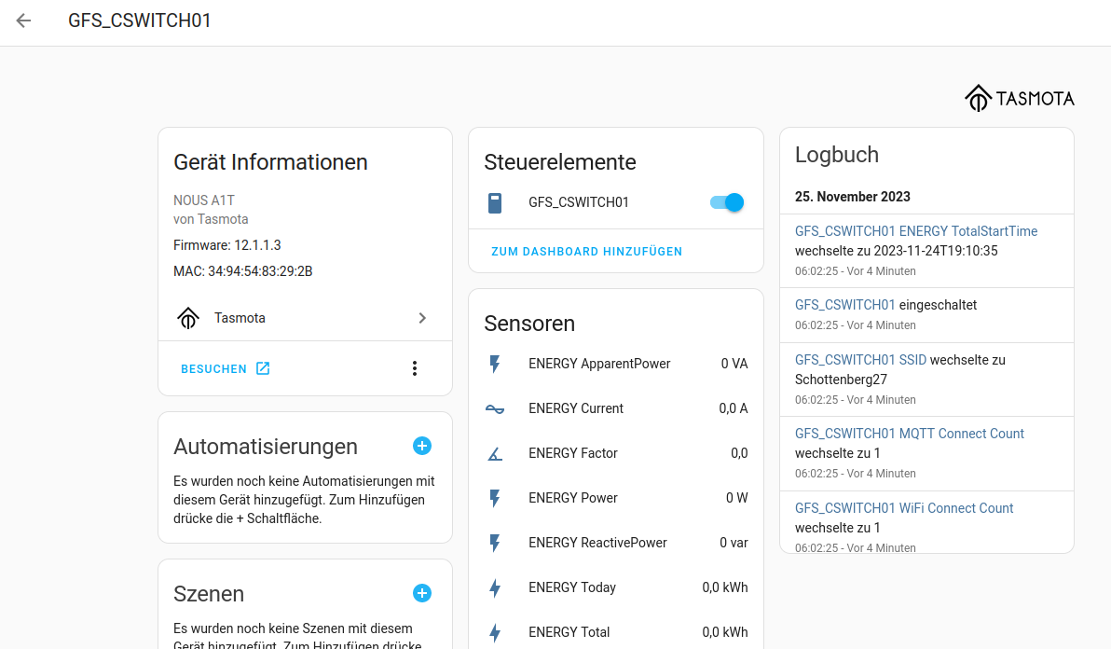
Das Tasmota-Plugin merkt sich alle Tasmota-Geräte, die es während der Laufzeit des Home-Assistant jemals gesehen hat. Unter den Tasmota Geräten befindet sich nun auch der Schalter GFS_CSWITCHF01:

Manuelles Erkennen der Tasmota-Geräte (Discovery)
https://community.home-assistant.io/t/tasmota-and-setoption19-ha-discovery/112481

Falls die Tasmota Integration das neue Gerät nicht erkennt, kann man die Erkennung manuell steuern:
Über die Option19 steuert Tasmota die Tasmota discovery Funktion. Das heißt: soll ein Tasmota-Gerät von Home-Assistant erkannt werden, dann muss man die Option 19 einschalten und dann wieder ausschalten.
Tasmota-Geräte stellen über das Web-Interface eine Console bereit. Hier muss man den Befehl:
SetOption19 ON
eingeben und mit Enter bestätigen.
Danach muss man diese Option auch wieder abstellen, damit das Tasmota Gerät richtig funktioniert. D.h. 10-20 s nach dem Einschalten, kann die Funktion durch Senden des Befehls
SetOption19 OFF
auch wieder abgeschaltet werden.

